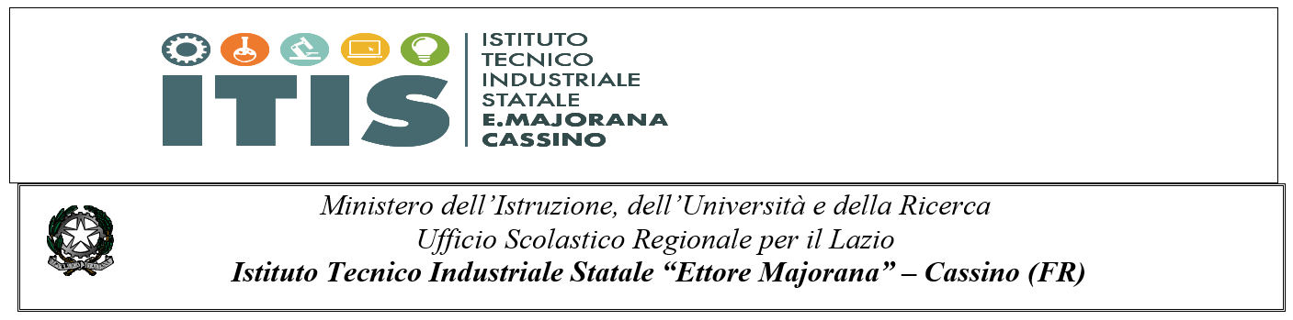Via S. Angelo, 2 Cassino (FR) - tel. 0776/312302 - FRTF020002@istruzione – FRTF020002@pec.struzione.it www.itiscassino.edu.it C.F. 81002650604 – C.M. FRTF020002 Chimica, Materiali e Biotecnologie – Elettronica ed Elettrotecnica – Informatica e Telecomunicazioni – Meccanica, Meccatronica ed Energia-Trasporti e logistica Corsi di 2° livello (ex corsi serali): Elettronica ed Elettrotecnica- Informatica- Meccanica , Meccatronica
Al DIRIGENTE SCOLASTICO
Al D.S.G.A.
p.c. all’ufficio tecnico

Oggetto: Riparazioni di modesta entità
In applicazione delle Vostre disposizioni sull’oggetto si segnala la necessità che vengano effettuate
le seguenti riparazioni:
Opere⁽¹⁾ da⁽¹⁾
____________________________________________________________________
Edificio
____________________________________________________________________________________
Anomalie riscontrate. Interventi richiesti ⁽²⁾ | Eseguito in data
Segnalato all’Istituto da:

- Utilizzare un foglio per ogni “riparatore”: muratore, falegname, imbianchino, idraulico, fabbro, ecc., anche se gli interventi possono riguardare più edifici.

- Descrivere con chiarezza il guasto rilevato o l’intervento richiesto indicando con precisione dove è collocato

Cassino li firma

